北 京 林 业 大 学
2024学年— 2025 学年第 1 学期 计算机体系结构 实验报告书
专 业： 计算机科学与技术 班 级：
实验地点： 学研N08 任课教师： 付红萍
实验题目： 实验一 Cache性能分析
实验环境： MyCache
实验要求：
１．实验之前认真预习，明确实验的目的和具体实验内容。
２．在实验过程中，记录实验步骤中的数据和结果，仔细分析遇到的现象与问题，找出解决问题的办法，有意识地提高分析问题、解决问题的能力。
３．实验之后认真撰写实验报告，重点在于预习时准备的内容，实验数据，结果的分析讨论，实验过程、遇到的现象和解决问题的办法，自己的收获体会，对改进教学实验安排的建议等。善于总结和发现问题，写好实验报告是培养实际工作能力非常重要的一个环节，应给以足够的重视。
实验内容：
1.Cache容量对失效率的影响
2.相联度对失效率的影响
3.Cache块大小对失效率的影响
4.替换算法对失效率的影响
实现步骤：

一．Cache容量对失效率的影响
1．启动myCache。
2．单击“复位”按钮，将各参数设置为默认值。
3．选择地址流文件，all.din。
4．选择不同的cache容量，分别执行模拟器（点击“执行到底”即可），在表1中记录各种情况下的失效率。
表1不同容量下Cache的失效率
Cache容量 | 2 | 4 | 8 | 16 | 32 | 64 | 128 | 256
失效率 | 9.87 | 7.19 | 4.48 | 2.65 | 1.42 | 0.89 | 0.60 | 0.49
5. 利用图展示cache容量与失效率之间的变化关系。
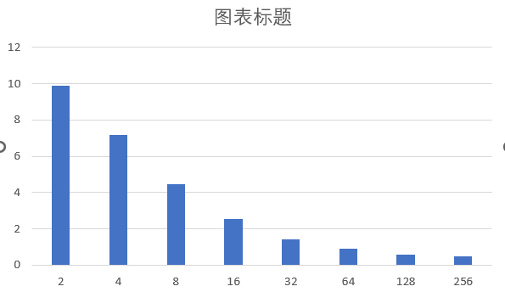
6. 分析结果，能得出什么结论？ 并分析出现该结论的原因。
根据提供的数据，可以观察到以下趋势：随着缓存容量从 2 增加到 256，失效率逐步降低。从 9.87% 降低到 0.49%，表明缓存容量与失效率之间呈现反比关系。具体分析如下：
结论：
1.缓存容量增大，失效率下降**：随着缓存容量从 2 到 256 增加，失效率逐渐降低，呈现出递减的趋势。这意味着增加缓存容量可以有效减少缓存失效的情况。
2.递减幅度逐渐变缓：虽然失效率整体下降，但从 64 到 256 容量时，失效率的下降幅度变得很小，说明在某个容量阈值之后，继续增加缓存容量对失效率的改善作用逐渐变弱。
原因分析：
1. 缓存容量与命中率的关系：随着缓存容量的增大，能够存储的数据块数量增加，因此命中率提高，失效率相应降低。当缓存容量较小时，缓存能存储的数据量有限，失效率较高。而当缓存容量逐步增大，更多的数据可以在缓存中找到，减少了访问主存储器的次数，从而降低失效率。
2. 边际效益递减：从 64 到 256 时，失效率的下降速度变缓。这是因为缓存容量在增加到一定程度后，缓存能容纳的数据已经较为充分，后续的容量增加对提升命中率的效果有限，表现为边际效益递减。
总结来说，缓存容量的增加显著降低了失效率，但当容量达到一定值后，增大缓存的效果变得不明显。

二．相联度对失效率的影响
1．单击“复位”按钮，将各参数设置为默认值。
2．选择地址流文件，并指明所使用地址流文件名。
3．选择不同的cache相联度，分别执行模拟器（点击“执行到底”即可），在表2中记录各种情况下的失效率。
表2容量为64KB时不同相联度下Cache的失效率
相联度 | 1 | 2 | 4 | 8 | 16 | 32
失效率 | 0.89 | 0.53 | 0.47 | 0.45 | 0.44 | 0.44
4．若cache容量改为256KB，选择不同的cache相联度，分别执行模拟器（点击“执行到底”即可），在表3中记录各种情况下的失效率。
表3容量为256KB时不同相联度下Cache的失效率
相联度 | 1 | 2 | 4 | 8 | 16 | 32
失效率 | 0.49 | 0.38 | 0.36 | 0.36 | 0.35 | 0.35
5. 利用图展示cache容量为64KB和256KB情况下不同相联度与失效率之间的变化关系。
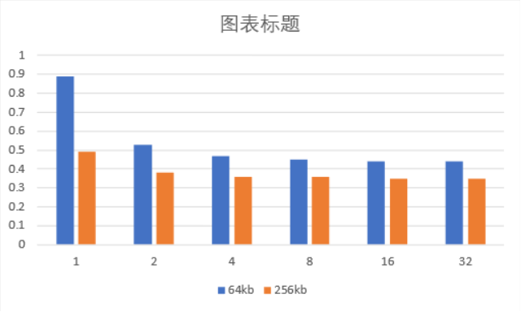
6. 分析结果，能得出什么结论？ 并分析出现该结论的原因。
根据表2和表3的数据，随着相联度增加，缓存失效率逐渐降低，且不同容量下的失效率变化趋势有相似之处。以下是具体结论与原因分析：
结论：
1. 相联度增加，失效率降低：无论缓存容量是 64KB 还是 256KB，随着相联度从 1 增加到 32，失效率逐渐降低。对于 64KB 的缓存，失效率从 0.89% 下降到 0.44%；对于 256KB 的缓存，失效率从 0.49% 下降到 0.35%。
2.失效率的下降幅度逐渐变小：相联度增加对失效率的降低效果在较低相联度时（1 到 4）较为显著，但在较高相联度（16 以上）时，失效率趋于稳定。相联度在 8 及以上时，失效率的下降幅度非常小，接近饱和状态。
3.缓存容量对失效率的影响：相同相联度下，较大的缓存容量（256KB）失效率比较小容量（64KB）更低。例如，相联度为 1 时，256KB 缓存的失效率为 0.49%，明显低于 64KB 缓存的 0.89%。这表明缓存容量越大，失效率越低，但相联度仍然对不同容量的缓存有类似的影响。
原因分析：
1.相联度与缓存冲突缺失：相联度是指缓存中每组中有多少个缓存块（行），也就是一个组内可以存放多少条数据。当相联度为 1 时，缓存为直接映射，冲突缺失率高。随着相联度增加，每组能存储的数据条目增加，数据映射的灵活性提高，减少了冲突缺失的概率，从而降低失效率。
2.相联度增加的边际效益递减：在较低相联度时（如 1 到 4），增加相联度显著减少了冲突缺失，因此失效率明显下降。然而，当相联度达到一定水平（如 8 及以上），冲突缺失已经很少，增加更多的相联度对失效率的改善有限，导致失效率趋于平稳。
3.容量对命中率的影响：较大的缓存容量本身可以容纳更多的数据块，减少缓存不命中的情况，因此较大的容量（256KB）在各相联度下的失效率都低于较小容量（64KB）。即便如此，相联度对不同容量的缓存失效率仍有显著影响，说明冲突缺失仍然是缓存失效率的重要因素。
总结：
相联度的增加显著降低了缓存失效率，但在相联度达到一定值之后，失效率趋于稳定，边际效益递减。同时，较大的缓存容量在相同相联度下的失效率更低，表明容量和相联度都对缓存失效率有重要影响。

三．Cache块大小对失效率的影响
1．单击“复位”按钮，将各参数设置为默认值。
2．选择地址流文件，并指明所使用地址流文件名。
3．选择不同的cache块大小，针对不同cache容量，分别执行模拟器（点击“执行到底”即可），在表4中记录各种情况下的失效率。
表4不同块大小不同容量情况下Cache的失效率
块大小 | Cache容量
块大小 | 2 | 8 | 32 | 128 | 512
16 | 12.02 | 5.79 | 1.86 | 0.95 | 0.71
32 | 9.87 | 4.48 | 1.42 | 0.60 | 0.42
64 | 9.93 | 4.03 | 1.20 | 0.43 | 0.27
128 | 10.49 | 4.60 | 1.08 | 0.38 | 0.20
256 | 13.45 | 5.35 | 1.19 | 0.34 | 0.16
4. 利用图展示cache块大小对失效率的影响。
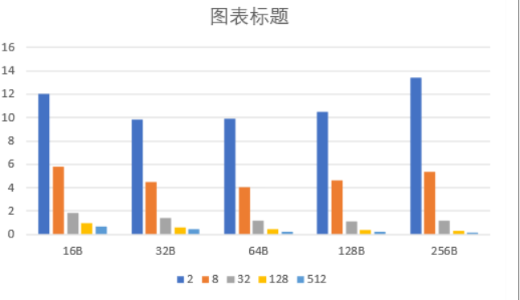
5. 分析结果，能得出什么结论？ 并分析出现该结论的原因。
结论：
1.缓存容量增加，失效率降低：对于每个块大小，随着缓存容量从 2KB 增加到 512KB，失效率逐渐下降。这与缓存容量的增大能存储更多数据块、减少缓存不命中有关。
2. 块大小对失效率的影响具有复杂性：
- 当缓存容量较小时（如 2KB 和 8KB），块大小较小的情况下失效率更低，例如块大小为 16 和 32 时的失效率分别为 12.02 和 9.87，相比块大小为 256 时的 13.45。
- 随着缓存容量增大（如 128KB 及以上），较大块大小的失效率更低，例如块大小为 128 和 256 时的失效率分别为 0.38 和 0.34，相比块大小为 16 的 0.95 更小。
3.块大小增加时的失效率变化趋势：
- 在较小容量（如 2KB、8KB）时，块大小的增加先导致失效率下降（从 16 到 64），然后失效率略微上升（从 128 到 256），这种现象在 2KB 和 8KB 容量下尤为明显。
- 在较大容量（如 128KB、512KB）时，块大小增加则几乎始终伴随失效率的降低，块越大失效率越低。
原因分析：
1. 缓存容量与命中率的关系：更大的缓存容量可以存储更多的块，因此在相同块大小的情况下，随着缓存容量增大，命中率提高，失效率随之降低。较小容量时存储的块数有限，容易导致较高的失效率。
2. 块大小与空间局部性：
- 块较小时：更小的块大小意味着每次加载的数据量较少，更能精确匹配访问的内存位置，减少不必要的数据加载，适合利用时间局部性，从而在较小缓存容量下表现较好。
- 块较大时：当块大小增加时，每次加载的数据块包含更多邻近的地址，适合利用空间局部性，特别是当缓存容量足够大时，能显著减少失效率。因此在大容量缓存中，较大的块大小有助于减少不命中。
3. 块大小的折中影响：
- 较小容量时块太大：块太大时，会导致较多的空间浪费，加载的数据中可能有相当一部分是不会用到的，从而影响缓存命中率（尤其是在较小容量缓存中）。
- 较大容量时块较小：较大容量缓存有足够的空间存储更多块，此时更大的块能更好利用空间局部性，提升命中率，因此在较大容量下，块大小增大会进一步降低失效率。
总结：
缓存容量的增加显著降低失效率，较小块大小在小容量缓存下表现较好，较大块大小在大容量缓存下表现更优。块大小和缓存容量的选择需要在空间局部性与时间局部性之间权衡，较大的缓存容量和块大小能更有效地减少缓存不命中，从而降低失效率。

四．替换算法对失效率的影响
1．单击“复位”按钮，将各参数设置为默认值。
2．选择地址流文件，并指明所使用地址流文件名。
3．选择不同的替换算法、cache容量和相联度，分别执行模拟器（点击“执行到底”即可），在表5中记录各种情况下的失效率。
表5不同替换算法下Cache的失效率
Cache容量 | 相联度
Cache容量 | 2 |  | 4 |  | 8
Cache容量 | LRU | FIFO | LRU | FIFO | LRU | FIFO
16KB | 1.71 | 1.81 | 1.33 | 1.47 | 1.21 | 1.39
64 KB | 0.53 | 0.56 | 0.47 | 0.51 | 0.45 | 0.49
256 KB | 0.38 | 0.39 | 0.36 | 0.37 | 0.36 | 0.36
1MB | 0.35 | 0.35 | 0.35 | 0.35 | 0.35 | 0.35
4. 利用图展示不同替换算法与失效率之间的变化关系。
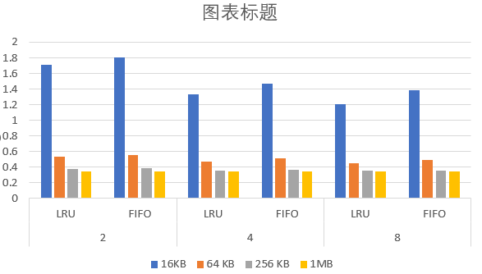
5. 分析结果，能得出什么结论？ 并分析出现该结论的原因。
结论：
1. LRU 替换算法的失效率略低于 FIFO：在相同缓存容量和相联度下，LRU 替换算法的失效率始终略低于 FIFO。例如在 16KB 缓存、相联度为 2 的情况下，LRU 的失效率为 1.71%，而 FIFO 的失效率为 1.81%。
2. 替换算法对较大容量和较高相联度的影响减小：随着缓存容量的增加和相联度的提高，LRU 和 FIFO 的失效率逐渐接近，尤其是在 256KB 及 1MB 容量下，两者几乎相同。例如在 1MB 缓存的情况下，无论是 LRU 还是 FIFO，其失效率都稳定在 0.35%，相联度的提升也没有显著影响。
3. 容量较小时替换算法的影响更明显：在 16KB 和 64KB 缓存容量下，LRU 和 FIFO 替换算法之间的失效率差异更为显著。随着相联度增加，差异稍微缩小。例如在 16KB 容量、相联度为 2 的情况下，LRU 的失效率是 1.71%，而 FIFO 的失效率为 1.81%，相差 0.1%，而在相联度为 8 时差距减小为 0.18%。
原因分析：
1. LRU 更能利用时间局部性：
- LRU替换算法基于时间局部性，它替换最近最少使用的数据块。这种算法能够更好地保留近期使用过的块，特别是在程序数据访问具有时间局部性时，LRU 可以有效降低缓存失效率。
- FIFO替换算法则基于先进先出，替换最早进入缓存的块，而不考虑块是否最近被访问。这种策略无法充分利用时间局部性，因此在一些情况下其失效率比 LRU 高。
2. 相联度和容量增加时替换策略影响减小：
- 当缓存容量和相联度较大时，缓存能够存储更多的数据块，因此失效率整体较低。在这种情况下，无论是 LRU 还是 FIFO，数据块在被替换之前都有足够的空间存放，因此替换算法对整体命中率的影响较小，表现为两者的失效率趋于相近。
- 尤其是在 1MB 容量和较高相联度时，缓存能有效存储大部分经常访问的数据，替换策略对失效率的影响微乎其微，失效率几乎相同。
3. 较小容量和相联度时替换策略差异明显：
在较小容量和较低相联度的情况下，缓存能够存储的数据块有限，替换策略对缓存效率的影响变得更加重要。LRU 能有效利用时间局部性，从而比 FIFO 表现得更好。FIFO 可能会较早地替换掉仍然需要的数据块，导致更高的失效率。
总结：
LRU 替换算法在较小容量和较低相联度的情况下优于 FIFO，能更好地降低缓存失效率。而当缓存容量较大或相联度较高时，替换算法的差异变小，失效率趋于相同，因为此时缓存能够存储更多的数据块，替换策略的影响减弱。
实验结果：
实验结果在实验步骤中有详细说明。
结论分析：
在本实验中，通过对Cache 容量、相联度、块大小、替换算法四个因素的影响进行模拟测试，我观察并分析了它们对Cache失效率的影响。
关键结论和心得：
1. Cache 容量对失效率的影响
- 结论：随着缓存容量的增加，缓存失效率显著降低。但当缓存容量达到一定大小时，失效率的下降趋缓，显示出容量增加的边际效益递减。
- 分析：较大的缓存容量能容纳更多的数据块，从而减少缓存不命中。较小的缓存容量存储空间有限，数据块容易被替换，导致更高的失效率。
2. 相联度对失效率的影响
- 结论：随着相联度的增加，缓存失效率逐渐下降，但相联度达到一定值后，失效率的下降幅度变小，趋于稳定。
- 分析：较高相联度能减少冲突缺失，提高命中率，但随着相联度增大，进一步增加相联度对失效率的改善作用有限。
3. Cache块大小对失效率的影响
- 结论：Cache 块大小的影响因缓存容量不同而异。在较小容量下，较小的块大小失效率更低；在较大容量下，较大的块大小能更有效降低失效率。
- 分析：较小的块大小能更精细地匹配访问数据，减少无用数据的加载。而较大的块大小则能更好地利用空间局部性，特别是在较大缓存容量时表现优越。
4. 替换算法对失效率的影响
- 结论：LRU 替换算法整体上优于 FIFO，尤其是在较小缓存容量和相联度较低的情况下。随着容量和相联度的增加，LRU 和 FIFO 的表现趋于一致。
- 分析：LRU 更能利用时间局部性，保留最近访问的数据块，而 FIFO 的替换策略较为简单，导致其在某些情况下无法充分利用时间局部性。
实验中存在的问题与解决办法：
- 实验环境的约束：实验模拟软件的参数设置和地址流文件的选择有限，可能无法覆盖所有可能的实际场景。解决办法是在不同的实验中使用更复杂的实际地址流，或者采用更多样的缓存替换策略来测试其性能。
- 实验时间长：每次改变参数后，需要重新执行模拟器进行测试，实验耗时较长。可以通过自动化脚本优化实验流程，提高效率。
- 数据记录与分析：在实验中手动记录失效率数据，可能存在误差。可以考虑在模拟器中引入自动生成报告的功能，以避免人为错误并加速数据处理。
心得体会：
- 理论与实践的结合：通过实验验证了缓存设计中的一些经典理论（如容量和相联度对失效率的影响），加深了对缓存体系结构的理解。
- 边际效益递减：在实验中多次观察到边际效益递减现象，特别是在缓存容量和相联度方面，进一步证明了硬件设计中的权衡与折中。
- 优化缓存设计的重要性：缓存的性能在很大程度上决定了整体系统的性能，尤其是在现代计算系统中，合理的缓存设计能显著提升数据访问效率，降低功耗和延迟。

